智 能 救 援

2025年中国大学生工程实践 与创新能力大赛天津赛区

目 录
1.决赛救援目标设计思路 2
2.场景设计思路 27
3.竞赛过程说明 29
4.工程图 32

2025 年中国大学生工程实践与创新能力大赛
场景设置与任务命题 | 参赛项目
场景设置与任务命题 | 智能救援
1、决赛救援目标设计思路 (附工程图)
1) 智能救援机器人结构设计思路及原理图
1.1.1 机械设计
(1) 抓取机构
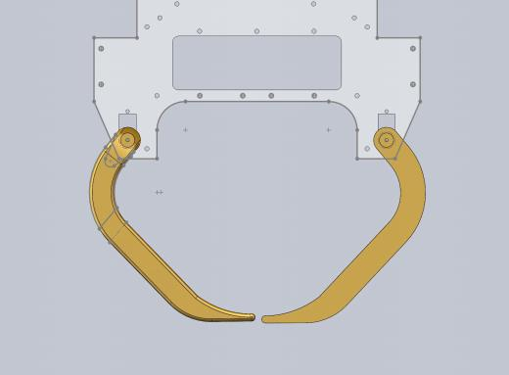
图 1 夹爪滑块静应力分析

双臂抓夹设计搭配航模舵机控制具有多方面优势。首先，双臂结构提供了更好的抓取稳定性和平衡性， 能适应不同形状和大小的物体，通过双臂协同动作，可更牢固地抓取目标，降低掉落风险。其次，航模舵 机具有高精度和快速响应的特点，能精准控制臂爪的开合角度和力度，实现灵活、准确的抓取操作，满足 复杂任务需求。再者，航模舵机体积小、重量轻，符合小车整体重量控制要求，不会过多增加负担，同时 其可靠性高、寿命长，可确保抓取系统在长时间运行中保持稳定性能，减少故障发生概率。
(2) 辅助推球机构
该辅助推球机构专为防止救援目标在安全区边缘滑落而设计。机构主体采用左右对称的弧形导向挡板， 特别针对安全区外侧斜坡地形进行流线型优化，显著降低运动阻力，确保救援目标快速滑入安全区。后部 搭载旋转连接架，通过多自由度铰接机构实现车身刚性连接与活动幅度的平衡，既保证推进稳定性又适应 地形起伏。核心推进单元采用长挡板结构，前缘经倒角处理形成平滑接触面。创新性的微弧度回弯设计于
挡板底部，其曲率精准匹配安全区内壁轮廓。当机器人完成推送后撤时，该弧形结构可借助安全区边缘的

反作用力，使机构以特定仰角自动抬升脱离，彻底规避卡滞风险。整套结构在保持轻量化的同时具备高承 载能力。活动连接部件的几何设计使机构在脱离阶段形成连续运动轨迹，通过反作用力实现无动力自动抬 升，整体结构兼具功能可靠性与环境适应性。
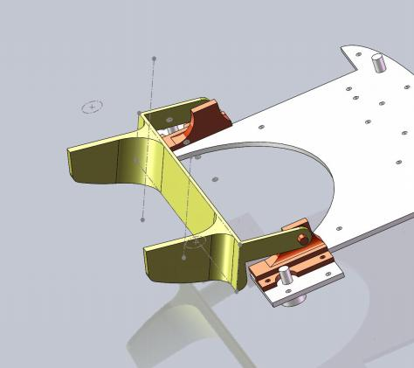
图 2 夹爪滑块静应力分析
(3) 摄像头转动装置
该摄像头转动装置通过创新结构设计在遵循赛事规范的同时实现观测效能最大化。其核心优势体现在 三方面：采用旋转升降模块化架构，通过舵机旋转使摄像头在规则允许范围内进行高度调节，显著拓展俯 视覆盖范围；前后侧差异化镂空结构兼顾设备散热与实时监看需求；顶部双定位孔设计配合快拆卡扣装置， 实现摄像头的快速安装。

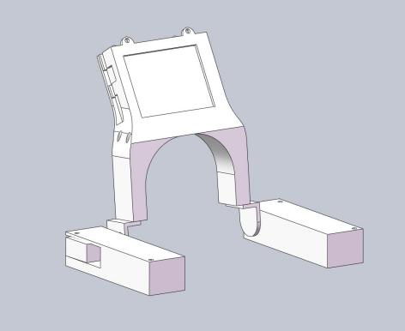

图 3 摄像头转动装置装配图

(4) 保护装置
该防护装置采用分体式模块化设计，通过外壳与后盖的协同作用实现防护效能与功能拓展的深度融合。 外壳基于仿生学原理构建蜂窝结构体系，在显著减轻整体重量的同时，其优化结构设计使抗冲击性能突破 传统防护方案的局限。六边形单元阵列不仅形成定向导流通道加速内部热量逸散，更通过几何构型创新将 局部冲击应力高效分散，确保装置在剧烈碰撞中维持整体刚性。分体式架构的创新性体现于双重维度：模 块化快拆系统大幅简化设备维护流程，可实现电池更换与部件检修的快速操作；分级防护机制则通过外壳 的定向形变吸收冲击能量，配合内部弹性支撑框架形成动态缓冲体系，既避免刚性冲击损伤核心元件，又 显著降低系统因硬件故障停摆的风险。这种设计通过结构创新突破传统防护装置维护困难、散热滞后的技 术瓶颈，在轻量化、抗冲击与可维护性之间建立精准平衡。

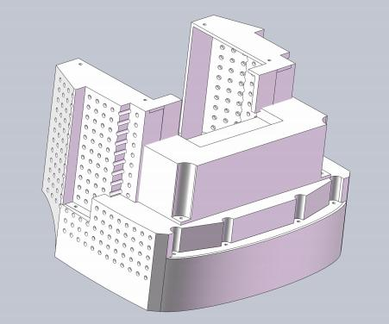

图 4 保护装置装配图
(5) 静应力分析
ANSYS 是一种广泛使用的工程仿真软件 ，它提供了各种工具和功能，用于模拟和分析各种物理 现象和工程问题 。 以下是 ANSYS 在不同领域的一些主要应用：
结构力学：ANSYS 可以用于分析和优化结构的力学行为 ，例如承载能力 、应力分布 、振动和疲 劳等 。它可以帮助工程师设计和优化建筑物、桥梁、飞机、汽车等结构的性能。
流体力学：ANSYS 提供了强大的流体力学分析工具，可用于模拟和研究流体流动、传热、湍流、 气动力学等问题 。它在航空航天 、汽车 、 能源和制造等行业中的应用非常广泛。
总的来说 ，ANSYS 在工程领域 中的作用是帮助工程师进行仿真和分析 ， 以优化设计 、减少实 验成本和加速产品开发过程 。它可以提供准确的数值结果和深入的物理洞察力 ，从而帮助工程师 做出明智的决策并改进产品性能。
机械设计中的几个常见应用：
结构强度和应力分析： ANSYS 可以模拟和分析结构的强度和应力分布 ， 帮助工程师评估设计 的可靠性和安全性 。通过施加负载和边界条件 ，可以计算结构的应力 、变形 、疲劳寿命等 。这有 助于优化结构设计 ，确保其满足要求并避免潜在的故障。
振动和模态分析： ANSYS 可以进行振动和模态分析 ， 帮助工程师了解结构的固有频率 、振型 和共振现象 。这对于避免共振问题 、减少振动噪声以及设计有效的减振措施非常重要。
热传导和热应力分析： ANSYS 可以模拟和分析热传导和热应力问题 ， 帮助工程师评估结构在 温度变化下的性能 。它可以计算温度分布 、热流量 、热应力和热膨胀等参数 ，帮助优化热管理和
材料选择。

疲劳分析： ANSYS 可以进行疲劳寿命预测和分析 ， 帮助工程师评估结构在重复加载下的耐久 性 。通过加载历史和材料特性 ，可以预测结构在实际使用条件下的寿命 ，从而进行合理的设计改 进。
最优化设计： ANSYS 提供了最优化设计工具 ， 可以帮助工程师在给定约束条件下寻找最佳设 计解决方案 。通过设置设计变量 、约束条件和 目标函数 ，可以 自动搜索最优设计参数 ，并提供参 考和指导。
为了了解和评估设计中的应力分布情况 ，我们团队对爪夹结构进行静止状态下的力学特性分 析 ，计算出模型在受力情况下的应力分布情况。
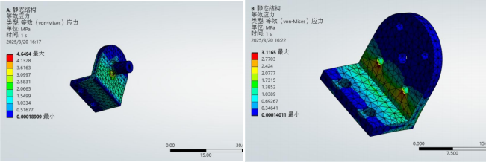

图 5 摄像头连接件静应力分析
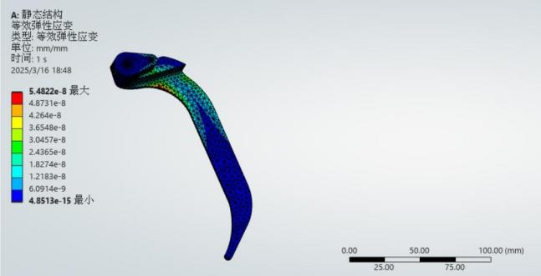

图 6 夹爪滑块静应力分析

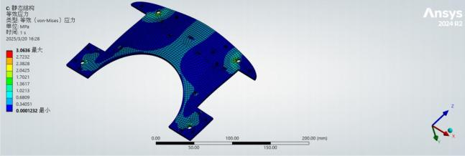
图 7 底层板静应力分析

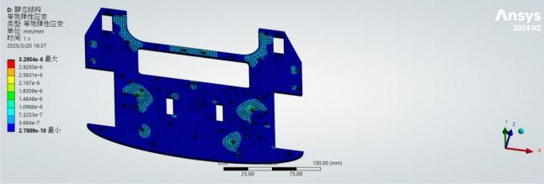
图 8 顶层板静应力分析

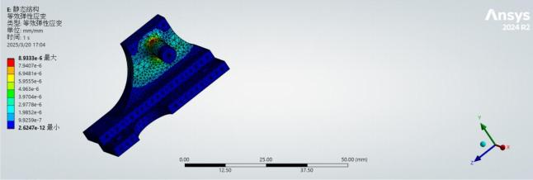
图 9 前挡板固定架静应力分析

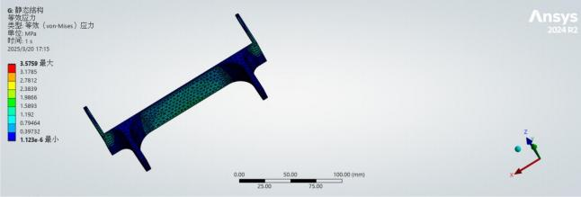
图 10 前活动挡板静应力分析
(6) PID 算法运用
PID 控制算法是一种经典且广泛应用的反馈控制技术 ，其名称来源于三个核心组成部分： 比 例 (Proportional ) 、积分 ( Integral) 、微分 (Derivative) 。PID 控制器通过对误差信号的 实时调整 ， 实现对系统的精确控制 。 以下是对 PID 控制算法的详细说明：
① . PID 控制的基本原理
PID 控制器的核心思想是通过对系统输出与设定值之间的误差进行处理，生成控制信号以驱动系统向 设定值逼近。其公式如下：
其中：
e(t) : 当前误差，即设定值 (Setpoint) 与实际值 (Process Variable) 的差。 Kp: 比例增益 (Proportional Gain) ，控制误差的当前响应。
Ki: 积分增益 (Integral Gain) ，消除稳态误差。
Kd: 微分增益 (Derivative Gain) ，抑制系统振荡。

②. PID 的三个组成部分
( Ⅰ) 比例控制 (P)
作用：根据当前误差的大小直接生成控制信号。
特点：增大 会提高响应速度，但如果 过大，可能导致系统振荡或不稳定。
公式：

(Ⅱ) 积分控制 (I)
作用：通过对误差的累积消除静态误差 (即稳态误差) 。
特点：增大 可以加快消除稳态误差的速度，但如果 过大，可能导致系统出现积分饱和或超调。 公式：


(Ⅲ) 微分控制 (D)
作用：根据误差的变化率 (即误差的导数) 预测系统的未来行为，抑制振荡。
特点：增大 可以增强系统的阻尼效果，但如果过大，可能导致系统对噪声敏感。 公式：

我们使用试凑法：通过手动调整参数，观察系统响应，逐步优化控制效果。
③. PID 的优点与局限性
优点：
a.简单易实现
PID 算法的结构清晰，仅需三个参数 (Kp、Ki、Kd) ，易于理解和实现。
b.适用范围广
适用于大多数线性系统和部分非线性系统，广泛应用于工业控制、机器人、汽车等领域。 c.实时性强
PID 控制器能够根据误差的实时变化快速调整控制信号，适合动态系统的控制需求。 d.参数物理意义明确
比例、积分、微分三个部分的作用明确，便于调试和优化。
e.扩展性强
可以与模糊控制、神经网络等算法结合，进一步提升性能。

局限性：
a.参数整定复杂
PID 参数的整定过程可能较为繁琐，尤其是对复杂系统或不熟悉的系统。
b.对非线性系统效果有限
PID 算法基于线性假设，对高度非线性系统的控制效果较差。
c.对噪声敏感
微分环节对噪声敏感，可能导致控制信号波动。
d.积分饱和问题
在误差持续较大时，积分项可能累积过大，导致系统超调或响应迟缓。
e.固定参数适应性差
传统 PID 参数固定，难以适应系统动态变化或外部干扰。

PID 控制算法是一种基于比例 (P) 、积分 (I) 、微分 (D) 三个核心组成部分的经典反馈控制技术，

通过对系统输出与设定值之间的误差实时调整，生成控制信号以精确驱动系统。比例控制根据当前误差直 接生成响应信号，加快动态响应但可能导致振荡；积分控制通过累积误差消除稳态误差，但可能引起积分 饱和或超调；微分控制则利用误差变化率预测系统行为，抑制振荡但对噪声敏感。PID 算法的优点在于其 结构简单、适用范围广、实时性强、参数意义明确且扩展性强，广泛应用于工业控制、机器人等领域。然 而，其也存在局限性，如参数整定复杂、对非线性系统效果有限、对噪声敏感、积分饱和问题以及固定参 数难以适应动态变化等。为优化 PID 性能，可以通过试凑法手动调整参数，或结合模糊控制、神经网络等 先进算法提升其鲁棒性和适应性，从而克服其局限性，满足更复杂的控制需求。
1.1.2 视觉设计
针对题 目初赛所提出八类救援 目标与区域，形状，颜色存在相似性，球形等特点。采用 yolov5 目标检测算法进行图像识别与定位 。YOLOv5 采用端到端网络结构 ， 并将 目标检测任务转换为回 归问题 ， 以直接检测和分类 目标 。它是通过整个图像应用一个卷积神经网络 (CNN) ， 把图像分 划为网格 ，预测每个网格的类概率和边界框 。具有较高的精度与实用性。
按照下述过程进行模型训练。
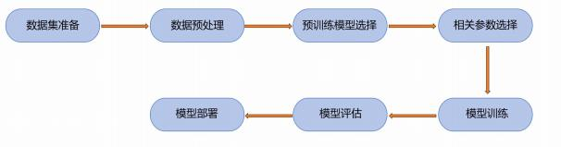

图 11 模型训练流程
(1) 数据集的准备
将八类救援目标与区域分类 ，并按照序号对每一类救援目标与相关区域进行编号。

红球 | 蓝球 | 黑球 | 黄球 | 红色安全区 | 蓝色安全区 | 红色出发区 | 蓝色出发区
0 | 1 | 2 | 3 | 4 | 5 | 6 | 7

图 12 垃圾编号示意图

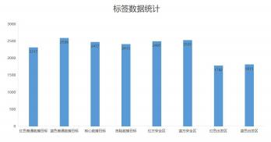
利用 labelimg 进行数据标注 ，用 python 脚本进行 xml 标签数量统计 ，结果如下：
图 13 标签数量统计图

(2) 数据预处理
针对数据不平衡的问题 ，对于部分类别的数据进行了额外的数据增强对红蓝出发区和安全区 以及核心救援目标和危险救援目标进行数据增强 ，保证各类别数据尽可能相同 。使用 python 脚本 将 xml数据标签转化为 txt文件 ， 同时按照 8：2 划为训练集和验证集。
(3) 预训练模型选择
根据实际情况，为满足嵌入式装置的部署能力，选择精度较高的 YOLOv5s.pt 的预训练模型， 对数据进行模型训练。
(4) 相关参数选取
随着 GPU 技术 的发展 ， 运用 4090 进行 GPU 加速 ， 经过实验选取最佳训练参数。

epochs | batch_size | device | workers
300 | 32 | 0 | 8
(5) 模型训练
采用 SGD (梯度 下降算法 ) SGD (随机梯度 下降) 是一种常用的优化算法 ，用于更新模型的参 数 以使其逐渐收敛到最优解 。它是一种基于梯度的方法 ，通过计算样本数据的损失函数关于模型 参数的梯度来进行参数更新 。 即训练最佳模型。
(6) 模型评估
① 混 淆矩 阵 confusion_matrix
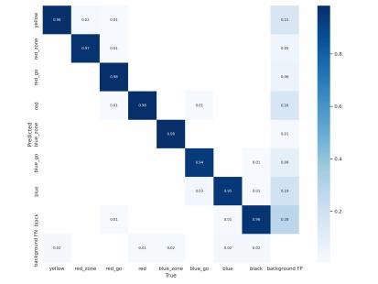
图 14 混淆矩阵

在 yolov5 的训练结果中 ，confusion_matrix.png 文件是一个混淆矩阵的可视化图像 ，用于展
示模型在不同类别上的分类效果 。混淆矩阵是一个 n×n 的矩阵 ，其中 n 为分类数 目 ，矩阵的每

一行代表一个真实类别 ，每一列代表一个预测类别，矩阵中的每一个元素表示真实类别为行对应的 类别，而预测类别为列对应的类别的样本数。
在混淆矩阵的可视化图像中 ，对角线上的数值表示模型正确分类的样本数 ，而非对角线上的 数值则表示模型错误分类的样本数 。可以通过观察非对角线上的数值 ， 了解模型在哪些类别上容 易发生错误分类 ，进而对模型进行调整和改进 。上述训练效果较佳
②F1_curve.png——F1 曲线
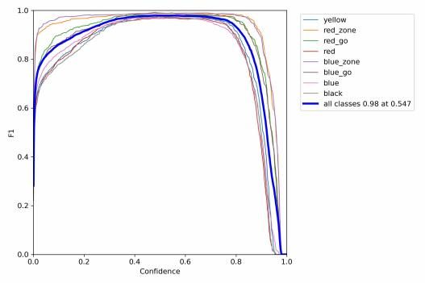

图 15 F1 曲线
F1 分数与置信度阈值 (x 轴) 之间的关系 。F1 分数是分类的一个衡量标准 ，是精确率和召回 率的调和平均数，介于 0， 1 之间 。越大越好。
一般来说，置信度阈值 (该样本被判定为某一类的概率阈值) 较低的时候，很多置信度低的样本 被认为是真，召回率高 ，精确率低； 置信度阈值较高的时候 ，置信度高的样本才能被认为是真 ， 类别检测的越准确 ，即精准率较大 (只有 confidence很大 ，才被判断是某一类别) ，所以前后两 头的 F1 分数比较少。
可以看到 F1 曲线很“宽敞”且顶部接近 1，说明在训练数据集上表现得很好 (既能很好地查全， 也能很好地查准) 的置信度阈值区间很大。
③ P_curve.png——单一类准确率

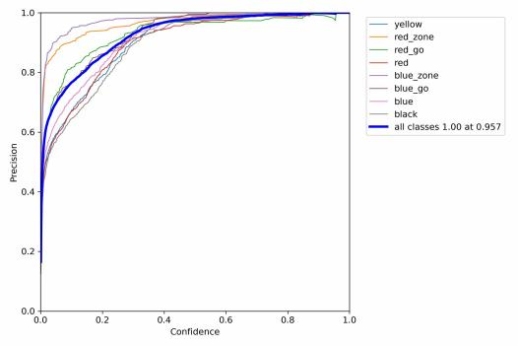
图 16 单一类准确率

即置信度阈值 - 准确率曲线图， 当判定概率超过置信度阈值时 ，各个类别识别的准确率 。 当 置信度越大时，类别检测越准确 ，但是这样就有可能漏掉一些判定概率较低的真实样本。
④ R_curve.png ——单一类召回率

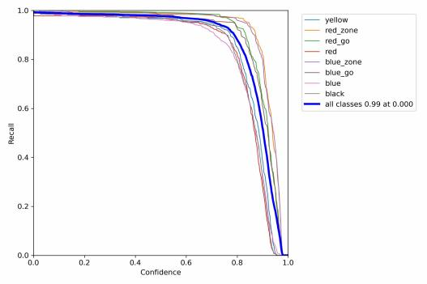

图 17 单一类召回率
即置信度阈值 - 召回率曲线图。

当置信度越小的时候 ，类别检测的越全面 (不容易被漏掉 ，但容易误判) 。
⑤ PR_curve.png ——精确率和召回率的关系图
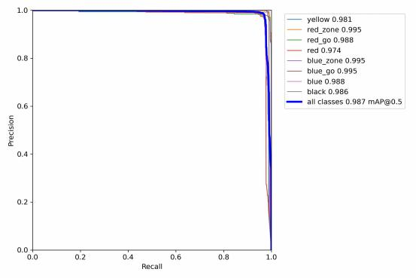

图 18 精确率和召回率的关系图
PR 曲线体现精确率和召回率的关系。
MAP 是 Mean Average Precision 的缩 写 ， 即均值平均精度 。 可 以看 到 ： 精度越 高 ， 召 回率
越低 。 观察 all classes 0.995 map@0.5 曲线面积基本趋近 1，模型效果较好。
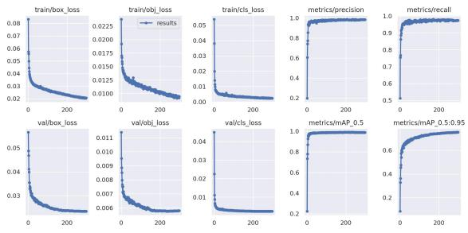
⑥ result.png ——结果 loss functions

图 19 结果 loss functions

⑦模型检测

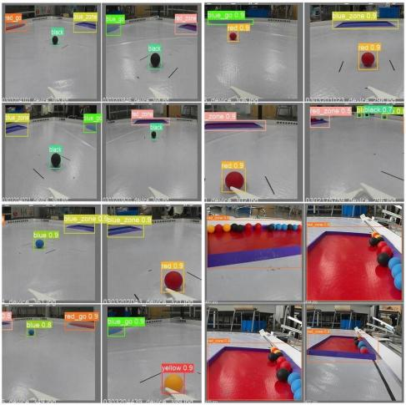

图 20 模型检测
(7) 模型部署

将模型部署在 MaixCAM 上 ，将上述生成 pt 文件运用 export.py生成 onnx模型 ， 由于 MaixCAM 的 硬件平台和软件框架对模型格式有特定的兼容性要求 ，将 YOLOv5 模型本地部署至 MaixCAM 时需要 将 ONNX 格式转换为 Cvimodel 格式 ，通过摄像头 MaixCAM 进行读取 ， 获得物体种类与坐标 ，利用 串 口进行数据发送给 stm32 单片机。
1.1.3 电控设计
(1) 硬件选择
Ps2 遥控器、MaixCam Pro 视觉模块、钮子开关 MTS101、航模舵机、4s 航模电池、MG370 编码电机、 STM32F103RCT6 芯片、TB6612 FNG 电机驱动芯片、AMS1117_3.3 5V 转 3V 芯片、HC-05 蓝牙模块、RT8279 稳压模块 5V、LED 灯
(2) 电控设计
①单主控架构
- STM32F103C8T6 核心控制模块 (运动控制/安全防护/数据处理)

- STM32F103RCT6 具备 Cortex-M3 内核 (72MHz) 和丰富外设 (DMA、互补 PWM、CAN) ，完美适配电机 控制与实时任务：互补 PWM 输出可直接驱动 TB6612 电机驱动芯片，无需额外逻辑电路。高精度 12 位 ADC (16 通道) 可配合视觉模块实现颜色识别数据采集。内置硬件死区发生器，避免电机驱动直通短路风险。
②. 电源管理系统
- 14.8V 锂电输入→DC-DC 并联多级降压电路 (14.8V→ 12V) (14.8V→5V→3.3V)
- 三路独立供电设计 (电机驱动/摄像头/主控单元)
- 过压/欠压/反接保护电路
双降压模块 (14.8V→ 12V/5V) 实现隔离供电。12V 专用供电降低电机纹波对 5V 敏感电路的干扰。5V 稳压保障 STM32 和舵机信号稳定性。分布式电源设计提升系统抗干扰能力。
③ ．遥控系统
- PS2 遥控手柄 (稳定/高速/便捷)
PS2 手柄本身具有高精度的操作特性。其摇杆的 8 位分辨率能精确采集操作数据，实现小车速度和转 向的精准控制，摇杆的模拟量范围使得加速、减速和转向过渡非常平滑，能适应复杂的任务需求。而且手 柄上丰富的按键布局可自定义多种功能，如一键返航、紧急制动等，增加了操作的便捷性和多功能性。
其次，SPI 通信方式优势明显。它是一种高速、同步、全双工的通信协议，在 STM32 单片机上通过硬 件 SPI 接口 (如SPI1) 实现通信时，能够保证数据传输的稳定性和高速性。相较于其他通信方式，SPI 的 通信延迟极低，能够确保手柄操作指令及时、准确地传输到单片机，从而使小车的动作响应迅速。
此外，SPI 通信硬件电路相对简单，减少了布线复杂性和信号干扰的可能性。同时，利用 STM32 的强 大处理能力，可以轻松处理 PS2 手柄传来的数据，并结合其他传感器数据进行综合决策，使小车在复杂的 运行环境下也能稳定、高效地工作。
④运动控制硬件
- TB6612FNG 电机驱动器 (直流电机控制)
-支持 3A 持续电流/6A 峰值电流，满足中小型直流电机需求
- 占空比控制实现调速，配合 PID 算法可优化小球拾取路径
- 成本低 (约4 元) ，体积小，适合嵌入式系统集成
- 舵机抓夹 (双臂抓夹机构)
- 舵机云台 (可动摄像头)
航模舵机具备出色的轻量化设计， 自身重量较轻，契合整体重量控制要求，不会因动力部件过重而影 响小车的负载能力与机动性，有助于维持小车在 1.5kg 以内的理想重量，保障其灵活运行。
航模舵机拥有较高的扭矩输出，尽管小车整体重量受限，但面对抓夹的开合动作以及摄像头可动装置的调 整需求，航模舵机能够提供足够的动力，确保抓夹精准抓取物体，摄像头灵活调整视角，满足多样化的操 作任务。航模舵机响应速度快，控制精度高。在复杂的作业环境中，小车需要迅速且准确地执行各种动作 指令，航模舵机能够快速响应单片机发出的控制信号，实现抓夹和摄像头装置的精确运动控制，提高小车 工作的效率和准确性。
⑤数据采集系统
- 视觉模块MaixCAM Pro 辅助控制模块 (图像处理/传感器监测/识别救援目标、安全区、出发区)

MaixCam Pro (基于K210) 在模型训练与推理方面展现出显著优势。其核心优势在于搭载的硬件 NPU， 支持 INT8 量化加速，使得模型推理速度大幅提升，远超依赖CPU/GPU 的传统方案。K210 的 NPU 专为低精 度计算优化，能够高效处理 YOLOv5s-tiny 等目标检测任务，推理延迟低至 50ms，适用于工业自动化和智 能安防等实时性要求高的场景。
此外，MaixCam Pro 通过 MaixHub 平台提供云端迁移学习功能，用户无需本地 GPU 即可进行模型微调， 极大地降低了开发门槛。其轻量级的Kmodel格式模型支持在嵌入式设备上高效运行，适合教育机器人和消 费电子等应用场景。K210 的片上 SRAM/PSRAM 组合提供了充足的内存空间，支持加载更大规模的模型，进 一步扩展了其应用范围。总体而言，MaixCam Pro 凭借其硬件加速、云端训练和轻量化部署的特点，成为 嵌入式视觉系统中的优选方案。
(3) PCB 设计

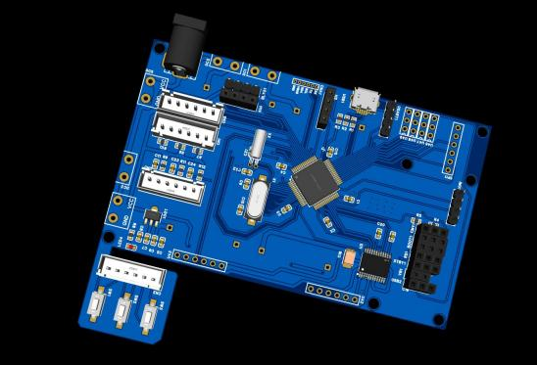

图 21 PCB 3D 图

①、功能模块化与可维护性
- 模块独立性
- 将不同功能 (如按键、灯光) 分别放置在不同的小板上，实现了功能的模块化。每个小板专注于特
定的功能，例如按键小板专门处理输入信号，灯光小板负责照明相关的控制。这样在电路设计和调试阶段， 各个功能模块可以独立进行开发和测试，互不干扰。
- 如果某个功能模块出现故障，比如按键小板上的按键电路出现问题，维修人员可以很容易地定位到问 题所在的小板并进行更换或维修，而不需要对整个 PCB 板进行复杂的排查，大大降低了维护成本和难度。
②、便于升级与扩展

- 在需要对某个功能进行升级时，例如想要增加新的按键功能或者改变灯光的控制逻辑，只需要对相应 的小板进行修改，而不会影响到其他功能模块。同样，若要扩展小车的功能，如添加新的传感器或者执行 器，也可以通过设计新的小板并与主板通过锁头端子线相连的方式轻松实现，提高了系统的可扩展性。
③ 、 电磁兼容性与抗干扰性
- 减少电磁干扰
- 不同功能模块产生的电磁干扰可能不同，分板设计可以将这些干扰源隔离开来。例如，降压模块在 工作时可能会产生高频噪声，如果与其他敏感模块 (如蓝牙模块) 集成在一起，可能会对蓝牙信号产生干 扰。通过分板设计，利用锁头端子线连接小板与主板，可以在一定程度上减少这种电磁干扰的传播，提高 整个电路系统的稳定性。
- 信号隔离
- 对于像 STM32F103RCT6 这样的主控芯片，它对信号的完整性和稳定性要求较高。将其他功能模块分 板设计，可以避免不同功能模块之间复杂的信号交互可能带来的串扰问题。例如，按键输入信号相对较弱， 如果与电机驱动 (tb6612) 等强信号模块在同一块板上，可能会受到干扰。分板后，通过合理布线和屏蔽 措施 (锁头端子线也可起到一定的屏蔽作用) ，可以有效保护这些敏感信号。
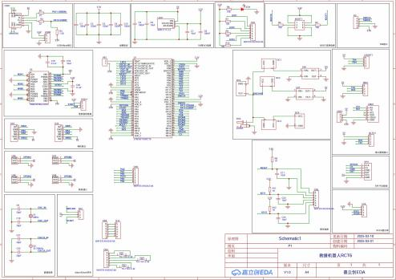

图 22 PCB 原理图

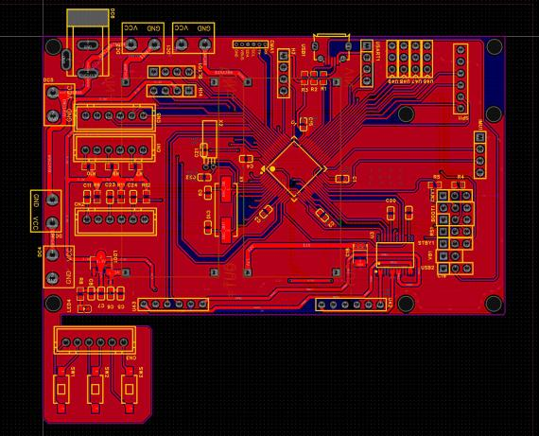
图23 PCB 示意图

④、散热与布局优化
- 散热管理
- 不同功能模块的发热情况不同。例如，降压模块在工作时可能会产生较多热量，而按键小板和灯光
小板的发热相对较小。分板设计可以将发热较多的模块单独布局，便于采用专门的散热措施，如在降压模 块所在的小板上增加散热片或者合理的通风设计，防止过热对电路性能产生影响。
- 布局灵活性
- 在空间有限的设备中，分板设计提供了更多的布局灵活性。可以根据小车内部的空间结构，将不同 功能的小板放置在最合适的位置。例如，按键小板可以放置在方便操作的位置附近，灯光小板可以靠近需 要照明或者显示的区域，而主板则可以放置在相对中心且便于与其他部件连接的位置，通过锁头端子线将 各个小板合理地连接起来，优化了整个设备的空间利用。
⑤ 、 电路集成度与紧凑性
- 高度集成
- 虽然采用了分板设计，但将 tb6612、STM32F103RCT6、降压模块、蓝牙模块等集成在一个整体系统
中，仍然保持了较高的电路集成度。这种集成方式在保证功能完整性的同时，避免了过于庞大和复杂的单 一 PCB 板设计，使得整个小车电路系统既紧凑又功能齐全。
- 便于生产与组装

- 在生产过程中，分板设计可以简化 PCB 板的制造工艺。不同功能的小板可以分别进行生产、测试， 然后再进行组装。这样可以提高生产效率，降低生产过程中的次品率。同时，在组装小车时，各个小板的 连接也相对简单明了，便于快速准确地完成整个设备的组装工作。
(4) 程序控制
问题重申：
参赛队的救援机器人至少将场地上本队的一个普通救援目标转运至本队的安全区围栏内侧后(首次转 运目标只能是本队的普通目标)，才可以转运核心救援目标和危险救援目标到本队的安全区，救援机器人一 次转移救援目标到本队安全区内的数量及种类不限。
需要解决的问题
a. 目标抓取精度：如何结合视觉模块返回的坐标精确靠近并抓取救援目标？
b.首次转运限制：如何确保机器人首次只能转运本队的普通目标？
c.安全区定位：机器人抓取救援目标后，如何定位安全区，并且执行转运任务？
d.安全区识别：机器人如何通过视觉模块判断是否到达安全区？
e. 目标丢失处理：若机器人突然丢失安全区或救援目标，该如何应对？
f.转运后续操作：机器人将目标送入安全区后，如何执行下一步任务？
g.多目标决策：当机器人同时识别到多种颜色的救援目标时，如何选择优先处理目标？ h.任务闭环：如何设计逻辑，确保机器人任务形成闭环？

机器人的视觉模块与单片机的基本通信规则：
机器人与单片机的通信采用串口数据包的方式实现。单片机通过发送数字信息向视觉模块请求识别目
标，视觉模块则会向单片机发送以“@”开头、以“\n”结尾的串口数据包。单片机通过按位判断包头和包 尾来进行数据校验，若校验成功，则提取数据包中的 12 位有效信息。其中，前 6 位数据表示目标是否存在， 若目标存在则更新对应变量的数值；后 6 位数据则为单片机当前请求识别目标的横纵坐标，用于后续的定 位与控制操作。这种通信机制确保了数据的准确性和可靠性，为机器人的任务执行提供了重要支持。
以下为红蓝方选择和一键启动代码：
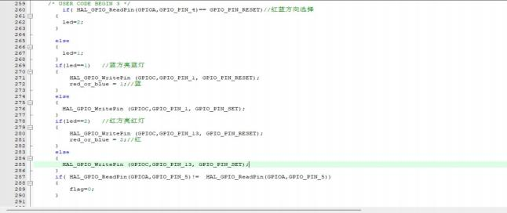

图 24 红蓝方选择和一键启动程序

对于问题一：
传统方法中，直接基于机器人与目标的相对距离进行判断已难以满足抓取救援目标的精确性要求。为
此，我们引入了PID 控制算法并进行了优化。我们将视觉模块返回的横纵坐标作为实际值，与预期值相减 得到偏差，再将偏差输入 PID 计算公式，
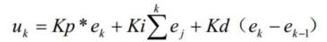

计算出输出结果，并作为驱动电机的 PWM 波占空比进行输出。通过调节 PID 参数，系统在敏感性、准确性 和稳定性上得到了显著提升。同时，我们对积分输出和 PID 计算结果进行了限幅处理，避免因误差突变导 致系统失控。此外，我们还将 PID 计算公式封装成独立模块，不仅增强了代码的可移植性，也便于检查代 码的合理性和正确性。这一优化使得机器人能够更精准地靠近并抓取救援目标，为后续任务的执行提供了 可靠保障。
对于问题二
在程序设计上，机器人通过 PID 控制算法逐步靠近目标位置，最终抵达预期位置。到达后，单片机输 出特定频率的 PWM 脉冲，驱动两臂舵机旋转至目标角度。经过实验验证，这一角度结合机械臂的结构设计， 能够有效拨开救援目标周围的其他无关目标。随后，更改预期值对器人位置进行微调，使两臂能够精准闭 合，成功抓取救援目标。通过这一系列操作，实现了机器人“优先抓取本队普通目标”的功能，为任务的
顺利完成提供了可靠保障。
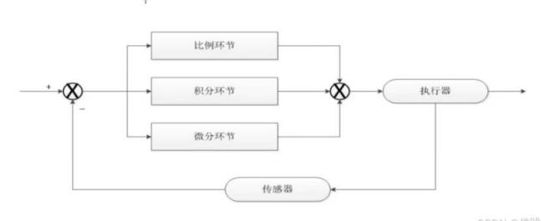
图 25 PID 算法流程图
对于问题三
机器人成功抓取救援目标后，单片机会向视觉模块发送数字信号，请求识别对应的安全区。若视觉模 块在一定时间内未能识别到安全区，机器人将进入丢失目标状态，并执行相应的任务流程。此时，机器人 开始自转一周，若在自转过程中成功识别到安全区，则立即执行转运任务；若未能识别到安全区，机器人
将继续自转，直至检测到红蓝出发区域。与靠近救援目标的过程类似，机器人会先移动到出发区域附近并

自转，此举显著提高了识别安全区的几率。一旦识别到安全区，机器人将执行转运任务，并退出丢失目标 状态，确保任务的顺利完成。
对于问题四
在实际应用中，由于视觉模块返回的坐标并非实际距离且存在偏差，我们无法仅通过坐标计算来准确 判断机器人是否已抵达安全区。针对这一问题，我们设计了一种基于编码电机反馈的解决方案。在比赛场 地的设计中，安全区周围设有一圈倾斜边框。当机器人接近边框时，边框的物理阻挡会导致驱动电机的转 速下降。我们所使用的电机是集成了编码器的电动机，编码器作为其核心组件，能够将机械运动转化为电 信号，为控制系统提供精确的位置、速度和方向反馈。为实现对机器人状态的监控，我们通过配置单片机 的定时器，利用定时器的编码功能获取驱动电机的累计脉冲值。通过定时将脉冲值清零，我们能够模拟驱 动电机的转速。基于这一方法，我们可以实时获取驱动电机的模拟转速。通过实验，我们确定了机器人抵 达安全区时的模拟转速阈值。在转运任务状态下，当机器人的模拟转速低于该阈值并持续一定时间时，即 可判定机器人已抵达安全区。这一条件作为转运任务的出口，供程序进行判断。一旦满足条件，机器人将 执行下一个任务的指令。
总结来说，我们通过结合编码电机的反馈特性和单片机的定时器功能，设计了一种基于模拟转速阈值 的判断机制，从而有效解决了机器人抵达安全区的识别问题。这种方法不仅提高了识别的准确性，还为任 务的自动化执行提供了可靠的保障。
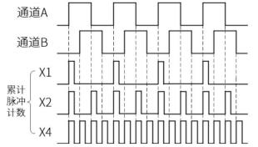
图 26 霍尔编码器波形图

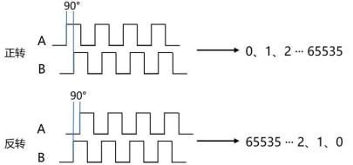

图 27 霍尔编码器计数原理图

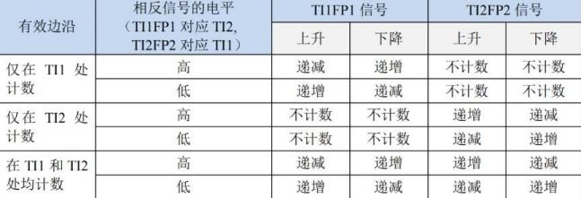
图 28 霍尔编码器计数规则图
对于问题五
在我们的程序中，设计了一套目标丢失判定机制， 以确保机器人在目标丢失时能够迅速做出响应并执 行相应的任务流程。当单片机请求获取目标信息时，若目标消失并持续超过预设的给定时间，则判定为目 标丢失，同时程序中目标丢失状态量置 1；若目标消失时间未达到给定时间，则目标丢失状态量清零，判 定不成立。一旦目标丢失状态量置为 1，机器人会立即进入寻找目标的任务状态。在该任务中，机器人首 先自转一周，尝试识别目标位置；若自转一周后仍未识别到目标，机器人会根据预先设定的优先级，前往 最先识别到的出发区，并在出发区继续自转，尝试重新定位目标。当机器人成功识别到目标时，立即退出 寻找目标的任务状态，并将目标丢失状态量清零。通过这一机制，机器人能够在目标丢失时快速进入搜索 状态，并通过自转和移动相结合的方式高效地重新定位目标，从而确保任务流程的连续性和稳定性，并在 目标重新识别后迅速恢复任务执行。
对于问题六
当目标被成功送入安全区后，我们设定机器人后退一段距离， 以确保其远离安全区并为后续任务做好 准备。为了判断机器人是否已经远离安全区，我们为程序设置了并联出口条件：一是驱动电机编码器的脉 冲量累计达到一定值，二是视觉模块识别到的机器人纵坐标大于设定值。这两个条件采用“或”逻辑关系， 只要满足其中任意一个，程序即判定机器人已经远离安全区。一旦判定成立，机器人会立即退出当前任务 状态，并进入下一个任务流程。这种设计通过硬件 (编码器) 和软件 (视觉模块) 相结合的判断方式，提 高了判断的灵活性和可靠性，确保了任务切换的准确性和高效性。
对于问题七
在机器人的任务逻辑中，当抓取或丢失救援目标时，会根据目标识别情况不断执行以下逻辑：首先， 如果仅识别到黄色救援目标，则会向视觉模块请求获取黄色救援目标的坐标信息；如果未识别到黄色救援 目标但识别到黑色救援目标，则会向视觉模块请求获取黑色救援目标的坐标信息；如果既未识别到黄色救 援目标也未识别到黑色救援目标，则会根据预先设定的红蓝方选择结果，向视觉模块请求获取红色或蓝色 救援目标的坐标信息。需要注意的是，这一逻辑在机器人首次抓取救援目标时不会被执行， 以避免干扰初 始任务的执行流程。通过这种动态调整机制，机器人能够在首次抓取救援目标后，实时根据视觉模块的识
别结果灵活切换目标请求信息，从而提升任务的适应性和执行效率。

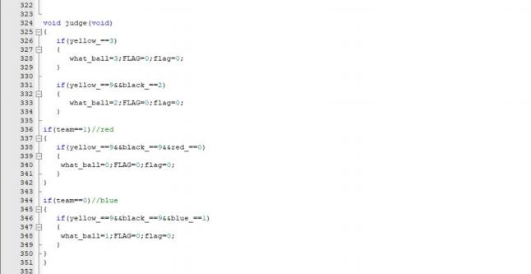
图 29 救援目标优先级判断程序
对于问题八
在首次抓取救援目标后，后续程序的执行流程基本保持一致。为了实现程序的闭环运行，我们为任务 设定了多个状态量。当程序到达任务的出口时，会更新相应的任务状态量，以标记任务的完成情况。任务 与任务之间通过状态量进行信息交流，确保任务之间的衔接流畅。程序中同一时间只允许有一个任务处于 执行状态，其他任务均处于关闭状态， 以避免任务冲突和资源浪费。当程序顺利执行完“转运并退出安全 区”任务后，所有任务状态量会被清零，程序将重新从第一个任务开始执行，形成一个完整的闭环。这种 设计不仅保证了任务执行的顺序性和逻辑性，还提高了程序的可维护性和扩展性，确保了机器人能够稳定、
高效地完成多轮救援任务流程。
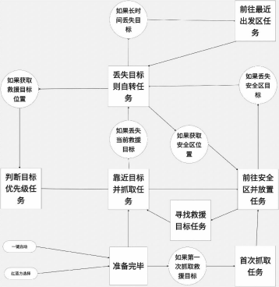

图 30 程序流程图

2) 现场初赛与拟规划现场决赛进行详细对比分析，并给出明显区别的结论
1.2.1 现场初赛
(1) 机械部分

初赛目标单一 (固定球体) ，机械结构侧重基础抓取功能，设计可提前固化，无需现场调整。夹爪 可以采用对称夹持结构，仅需要根据球体大小进行抓夹设计，材料轻量化 (3D 打印或亚克力) ，关节设 计简单，强调结构紧固，方便拆装与快速调试。
(2) 视觉部分

初赛救援目标仅是球形，摄像头通过捕抓照片，获取救援目标种类，并获得其所处位置。

通过对比训练，从不同角度大量拍取安全区和出发区同时出现的场景，同时标注区分安全区和出发
区，防止安全区和出发区的误识别。此外，在识别安全区时，摄像头处于最高位置，不可下调，保证能 观察到安全区紫色边界，与出发区纯色形成对比，防止误识别，同时摄像头在识别救援目标时和出发区 时根据距离坐标动态调整摄像头角度，摄像头视角的调整导致场景的不同使其成功区分安全区和出发区， 并且能识别出出发区的救援目标排除安全区的救援目标。
(3) 电控部分
初赛电控部分采用一颗单片机作为主控，控制摄像头的俯仰扩大摄像头发现救援目标的视野，控制抓 夹抓取救援目标，其他传感器辅助控制，通过摄像头数据辅助控制，让救援机器人知道自己处于何种状态 并执行什么任务。在满足轻量化的同时还要增加散热装置满足单片机等其他芯片的良好运行。
1.2.2 现场决赛
(1) 机械部分

决赛则面临动态目标挑战，需兼容球体、立方体、锥体等多形态目标，且目标重量升级至800g，负 载可能增加。机械结构需具备模块化设计 (前置活动挡板+双臂夹爪) ，支持 60 秒内快速拆装更换；抗 冲击强化通过加装保护外壳以应对多次碰撞；并通过抓夹结构提升目标适应性。此外，决赛新增现场制 作约束，需利用 3D 打印、激光切割等技术快速成型，且集成电子系统 (PCB、传感器) 时需兼顾散热与 轻量化。
(2) 视觉部分

决赛涉及到非球形救援目标，核心救援目标和危险救援目标的大小和形状均有所不同，
为了避免额外的工作量，在原有的数据集当中添加，新的形状的核心救援目标和危险救援目标与旧 的核心救援目标和危险救援目标的对比照片，逻辑规律参照初赛，由于救援目标颜色不变，在标注时我 们把新旧的核心救援目标和危险救援目标标注为同一标签， 以达到提高识别效率的作用。
(3) 电控部分

决赛的电控初赛电控部分差异在对更多的传感器进行控制，需要为扩展部分的电路扩展预留端 口进行控制，且因救援目标的形状变化需要改变其控制抓取的方法。

2025 年中国大学生工程实践与创新能力大赛
场景设置与任务命题 | 参赛项目
场景设置与任务命题 | 智能救援
2、场景设计思路

智能救援赛项旨在设计并实现一款能够自主完成救援任务的智能机器人。机器人需具备以下功 能：
(1) 自主导航： 自主规划路径并避开障碍物。
(2) 目标识别与抓取：能够准确识别救援目标 (普通目标、核心目标、危险目标) 并完成抓取 任务。
(3) 目标转运：将救援目标安全转运至指定安全区。
(4) 多任务协同：在有限时间内同时处理多个救援任务，提升救援效率。
2.1.2 具体任务要求
(1) 救援目标：
o 普通目标：8 个 (双方各 4 个) 。
o 核心目标：4 个 (公共目标) 。
o 危险目标：2 个 (公共目标) 。
(2) 任务流程：
o 首次转运必须为本队普通目标。
o 核心目标和危险目标为公共目标，双方均可转运，但不得离地。
o 机器人在救援过程中需遵守规则，禁止恶意进攻或破坏对方机器人。
(3) 时间限制：每轮比赛时间为 3 分钟，机器人需在规定时间内完成尽可能多的救援任务。
(4) 评分标准：按安全区内救援目标数量计分，破坏行为取消资格。
2.1.3 设计思路
(1) 救援机器人整体设计：
o 底盘设计：采用四轮驱动或履带式设计，确保在复杂地形中的稳定性和通过性。
o 机械臂设计：配备柔性夹爪，能够适应不同形状的救援目标，提升抓取成功率和稳定性。
o 传感器配置：集成激光雷达、摄像头、超声波传感器等，实现环境感知、 目标识别和避障 功能。
o 控制系统：采用高性能微控制器和嵌入式处理器，实现自主导航和目标识别算法的高效运 行。
(2) 自主导航与避障：
o 基于 SLAM (同步定位与地图构建) 技术，机器人能够在未知环境中实时构建地图并规划路

。
径
o 通过激光雷达和超声波传感器检测障碍物，结合路径规划算法 (如 A*算法) 实现高效避障。
(3) 目标识别与抓取：
o 采用YOLOv5 目标检测算法，实时识别救援目标的种类和位置。
o 通过柔性夹爪设计，确保对不同形状和尺寸的目标 (球体、圆柱体、圆锥体) 的稳定抓取。
(4) 多任务协同：
o 在确保安全的前提下，机器人可同时处理多个救援任务，提高救援效率。
o 通过任务优先级调度算法，合理安排救援顺序，确保核心目标和危险目标优先转运。
2) 现场初赛与现场决赛的方案对比分析
2.2.1 需求分析
(1) 初赛任务：
o 机器人需完成多个救援任务，如抓取并转运指定目标。
o 重点考察机器人的基本功能 (如导航、抓取、转运) 的稳定性和效率。
(2) 决赛任务：
o 需同时处理多个救援任务。
o 重点考察机器人在复杂环境下的多任务协同能力和算法优化能力。
2.2.2 方案对比
(1) 初赛设计：
o 采用简化的机械臂和抓取装置，重点关注抓取精度和转运速度。
o 导航算法基于预设路线，重点测试机器人的基础性能。
(2) 决赛设计：
o 采用柔性夹爪，提升对不同目标的适应能力。
o 导航算法基于 SLAM 技术，实现复杂环境下的自主路径规划和避障。
2.2.3 结论
初赛和决赛的设计方案在复杂性和技术要求上存在显著差异。初赛侧重于基础功能的实现，而 决赛则需在复杂环境下实现多任务协同和高效救援。

2025 年中国大学生工程实践与创新能力大赛
场景设置与任务命题 | 参赛项目
场景设置与任务命题 | 智能救援
3、竞赛过程说明
一、准备阶段
1. 创新实践环节 (6 小时)
- 任务目标：
根据决赛现场公布的救援目标类型 (形状、颜色、尺寸) ，重新设计并制作适配的夹爪，完 成 PCB 电路板制作与焊接，并编写控制程序实现特定功能。
- 时间分配：
- 机械拆装 (1.5 小时) ：拆解原机器人夹爪，利用 3D 打印或激光切割设备制作新夹爪并安 装调试。
- PCB 制作 (2 小时) ：通过现场提供的快速制板系统制作电路板，手工焊接元件 (禁止飞线)。
- 编程调试 (2.5 小时) ：根据新夹爪和电路板特性，编写控制代码并完成系统联调。
2. 现场决赛前准备 (30 分钟)
- 抽签环节：
- 抽取比赛场地、赛位号、出场顺序及救援目标颜色 (红/蓝) 。
- 设备检查：
- 核查机器人尺寸、重量是否符合要求，确保无违规改装。
- 调试时间：
- 每队最多 2 名队员入场，调试时长 3 分钟，需在最后 30 秒将机器人置于出发区待命。
二、现场决赛运行流程
1. 比赛规则
- 启动要求：
- 机器人需具备唯一“一键启动”按钮，15 秒内必须离开出发区，否则本轮成绩无效。
- 目标优先级：
- 必须先将本队普通目标转运至安全区，方可转运核心/危险目标。
- 禁止将目标放置于机器人本体或移至对方安全区，违者对方得分。
- 模式切换：
- 初始需以“自主模式”运行，后续可切换至“自主+遥控”模式 (需手动操作) 。
2. 救援目标运送
- 目标类型与分布：
- 普通目标 (红/蓝各若干) 、核心目标 (黑色) 、危险目标 (黄色) ，总数≤40 个。
- 目标形状为圆柱体、立方体、锥体等，尺寸参考图 1 示例 (直径≤140mm，重量≤800g) 。
- 运送限制：

- 机器人需通过机械夹爪抓取目标底部，禁止使用机械臂或吸附装置。
- 目标需完全脱离地面且不可叠放运输，单次转运数量不限。
3. 比赛终止条件
- 时间结束：运行满 3 分钟或所有目标移至安全区。
- 强制终止：
- 机器人恶意攻击对方 (如连续碰撞超 10 秒/次) 。
- 损坏场地设施或违反安全规则 (如进入对方安全区) 。
三、评分方法
1. 创新实践环节 (30 分)
- 机械拆装 (10 分) ：
- 夹爪需 3D 打印/激光切割一体成型，安装稳固且电动开合功能正常。
- PCB 制作 (15 分) ：
- 焊接规范，LED 指示灯功能完整 (自主模式绿灯闪烁 0.5Hz，遥控模式黄灯闪烁 1Hz) 。
- 编程调试 (5 分) ：
- 成功实现模式切换与目标识别逻辑，代码可读性高。

2. 现场决赛 (70 分)
- 基础分 (按目标类型计分) ：
- 普通目标 (5 分/个) 、核心目标 (10 分/个) 、危险目标 (15 分/个) 。
- 附加分 (模式切换奖励) ：
- 自主模式得分=实际得分×4，遥控模式不计附加分。
- 扣分项：
- 恶意进攻或违规移动目标：总分清零。
- 进入对方安全区：每次扣 5 分。
- 超时未启动或未完成基础任务：扣 10-30 分。

3. 排名规则
- 总成绩=创新实践得分×30% + 现场决赛得分×70%。
- 若总分相同，依次按现场决赛得分、救援目标总数、核心/危险目标占比排序。
四、关键环节注意事项
1. 创新实践环节：
- 需平衡时间分配，优先保证夹爪功能完整性，避免因PCB 焊接失误导致零分。
2. 现场决赛：
- 调试阶段需充分测试目标识别算法，应对现场公布的随机目标类型。
- 模式切换需明确指示 (如 LED 颜色变化) ，避免因模式误判影响计分。

郑重提示：
1) 文档雷同 (注：均视作弊) 或出现地名、单位名、队名、人名等任何标记或信息，文档分为 0 分，并对文档雷同的参赛队在比赛现场审核所用参赛作品。
2) 报告的标点符号、错别字、字号、字体、行距，以及图表和公式及引用影响等排版规范影响 该报告成绩，且报告排版规范分数不能高于报告内容质量分数。

